平成24年8月14日

市政記者クラブ　様

環境局地域環境対策部地域環境対策課

主幹(環境影響評価・化学物質)　近藤(972-2676)

有害化学物質対策係長　鈴木(972-2677)

周辺井戸水調査結果について（第２報）

平成24年7月2日に公表しました栄町ビルの地下水汚染（テトラクロロエチレン0.068mg/L）に係る周辺の井戸水調査の結果について、周辺井戸5か所で環境基準を超過（7月23日公表済み）したことから、さらに範囲を広げて周辺井戸の水質調査を行いましたので、下記のとおりお知らせします。

記

１　調査日　　平成24年8月6、7日

２　調査対象　　最初に汚染が発見された栄町ビルの井戸から周辺1000ｍ以内、かつ前回

の調査結果から地下水汚染の広がりが懸念される方向（北東及び東）にある井戸9本（～）

３　調査結果（今回の周辺井戸水調査分）

周辺井戸１か所でテトラクロロエチレンが、環境基準を超過しました。

単位：mg/L

|  |  |  |  |  |  |
| --- | --- | --- | --- | --- | --- |
| 所　在　地 | | 東区  東桜一丁目 | 東区  東桜一丁目 | 東区  泉一丁目 | 地下水の  環境基準 |
| 発端井戸からの距離 | | 北東600m | 北東600m | 北東750m |
| 用　　　途 | | 生活用水 | 生活用水 | 生活用水 |
| 調査項目 | テトラクロロエチレン | **0.015**  (1.5倍) | <0.0005 | <0.0005 | 0.01以下 |
| トリクロロエチレン | <0.002 | <0.002 | <0.002 | 0.03以下 |
| 1,1-ジクロロエチレン | <0.002 | <0.002 | <0.002 | 0.1以下 |
| 1,2-ジクロロエチレン | <0.004 | <0.004 | <0.004 | 0.04以下 |

※太字部分は環境基準を超えた物質の濃度、（　　）内は環境基準に対する倍率です。

単位：mg/L

|  |  |  |  |  |  |
| --- | --- | --- | --- | --- | --- |
| 所　在　地 | | 東区  泉一丁目 | 東区  泉一丁目 | 東区  泉一丁目 | 地下水の  環境基準 |
| 発端井戸からの距離 | | 北東900m | 北東900m | 北東900m |
| 用　　　途 | | 一般飲用 | 生活用水 | 生活用水 |
| 調査項目 | テトラクロロエチレン | <0.0005 | 0.0062 | 0.0098 | 0.01以下 |
| トリクロロエチレン | <0.002 | <0.002 | 0.002 | 0.03以下 |
| 1,1-ジクロロエチレン | <0.002 | <0.002 | <0.002 | 0.1以下 |
| 1,2-ジクロロエチレン | <0.004 | <0.004 | <0.004 | 0.04以下 |

単位：mg/L

|  |  |  |  |  |  |
| --- | --- | --- | --- | --- | --- |
| 所　在　地 | | 東区  東桜一丁目 | 中区  栄四丁目 | 中区  栄四丁目 | 地下水の  環境基準 |
| 発端井戸からの距離 | | 東700m | 東700m | 東800m |
| 用　　　途 | | 一般飲用 | 一般飲用 | 一般飲用 |
| 調査項目 | テトラクロロエチレン | <0.0005 | <0.0005 | <0.0005 | 0.01以下 |
| トリクロロエチレン | <0.002 | <0.002 | <0.002 | 0.03以下 |
| 1,1-ジクロロエチレン | <0.002 | <0.002 | <0.002 | 0.1以下 |
| 1,2-ジクロロエチレン | <0.004 | <0.004 | <0.004 | 0.04以下 |

４　今後の対応

環境基準を超えた井戸については、井戸水を飲用しないように指導しました。

これまでの周辺の事業場における有害物質使用状況等の調査では汚染原因究明につながるような結果は得られていません。

環境基準を超えた井戸については、今後も定期的な監視を行います。

＜参考＞

1　環境基準を超過した物質の毒性について

**・テトラクロロエチレン**

急性毒性：　急性高濃度暴露では、中枢神経系抑制作用を主としてめいてい感、不快感、めまいなど、さらに高濃度では意識を失う。反復暴露では頭痛、脱力感等を訴え、重症例では不眠、記憶力の低下、手指の知覚低下などが見られる。作業中に暴露した人に、肝、腎、中枢神経への影響が見受けられる。

発がん性：IARC（国際がん研究機関）：２Ａ（人に対して恐らく発がん性があるもの）

USEPA（アメリカ環境保護庁）：Ｂ２（動物実験では発がん性が認められているものの、人に対する発がん性の証拠は不十分であるもの）

出典「改訂4版水道水質基準ガイドブック」

2 位置図

錦通

桜通

1000m

500m

広小路通

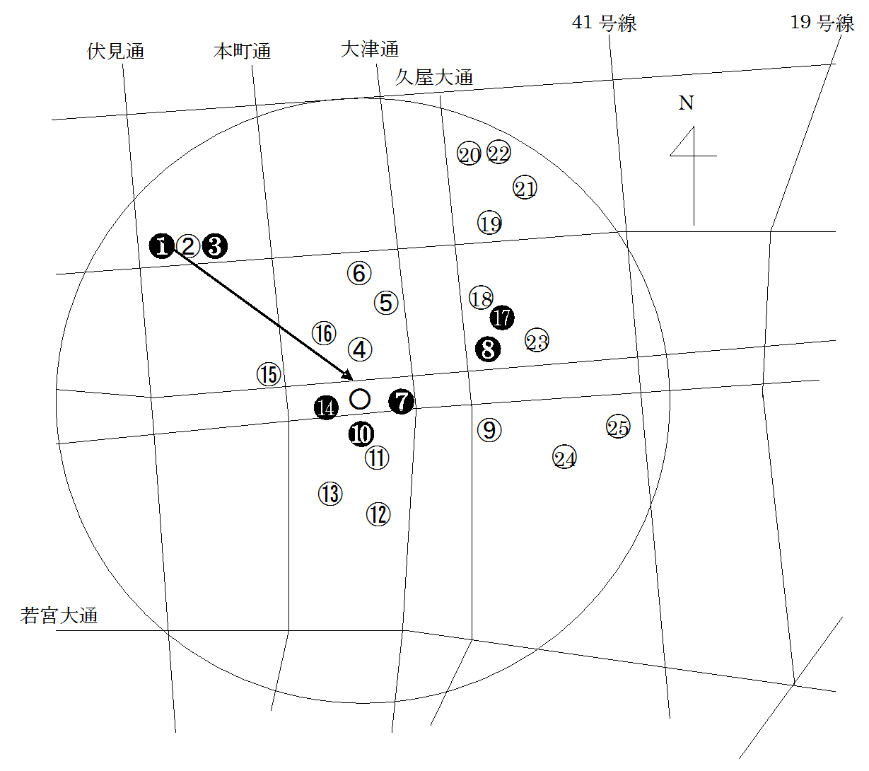

※　円は発端井戸からの距離500ｍ及び1000ｍです。

※　黒丸数字は環境基準を超過した井戸、白丸数字は環境基準に適合している井戸です。

３　前回の周辺井戸水調査の結果（平成24年7月23日公表）

単位：mg/L

|  |  |  |  |  |  |  |
| --- | --- | --- | --- | --- | --- | --- |
| 所　在　地 | | ①中区  錦三丁目 | ②中区  錦三丁目 | ③中区  錦三丁目 | ④中区  錦三丁目 | 地下水の  環境基準 |
| 発端井戸からの距離 | | 発端井戸 | 同一ビル | 同一ビル | 北200m |
| 用　　　途 | | 生活用水 | 生活用水 | 生活用水 | 生活用水 |
| 調査項目 | テトラクロロエチレン | **0.053**  (5.3倍) | <0.0005 | <0.0005 | 0.0063 | 0.01以下 |
| トリクロロエチレン | <0.002 | 0.002 | <0.002 | <0.002 | 0.03以下 |
| 1,1-ジクロロエチレン | <0.002 | <0.002 | <0.002 | <0.002 | 0.1以下 |
| 1,2-ジクロロエチレン | <0.004 | 0.016 | **0.048**  (1.2倍) | <0.004 | 0.04以下 |

※太字部分は環境基準を超えた物質の濃度、（　　）内は環境基準に対する倍率です。

単位：mg/L

|  |  |  |  |  |  |  |
| --- | --- | --- | --- | --- | --- | --- |
| 所　在　地 | | ⑤中区  錦三丁目 | ⑥中区  錦三丁目 | ⑦中区  錦三丁目 | ⑧東区  東桜一丁目 | 地下水の  環境基準 |
| 発端井戸からの距離 | | 北450m | 北500m | 東100m | 東500m |
| 用　　　途 | | 一般飲用 | 生活用水 | 生活用水 | 生活用水 |
| 調査項目 | テトラクロロエチレン | 0.0066 | <0.0005 | **0.11**  (11倍) | **0.029**  (2.9倍) | 0.01以下 |
| トリクロロエチレン | <0.002 | <0.002 | <0.002 | 0.003 | 0.03以下 |
| 1,1-ジクロロエチレン | <0.002 | <0.002 | <0.002 | <0.002 | 0.1以下 |
| 1,2-ジクロロエチレン | <0.004 | <0.004 | <0.004 | <0.004 | 0.04以下 |

単位：mg/L

|  |  |  |  |  |  |  |
| --- | --- | --- | --- | --- | --- | --- |
| 所　在　地 | | ⑨中区  栄四丁目 | ⑩中区  栄三丁目 | ⑪中区  栄三丁目 | ⑫中区  栄三丁目 | 地下水の  環境基準 |
| 発端井戸からの距離 | | 東500m | 南50m | 南100m | 南400m |
| 用　　　途 | | 生活用水 | 生活用水 | 生活用水 | 生活用水 |
| 調査項目 | テトラクロロエチレン | <0.0005 | **0.025**  (2.5倍) | 0.0024 | <0.0005 | 0.01以下 |
| トリクロロエチレン | <0.002 | 0.004 | 0.002 | <0.002 | 0.03以下 |
| 1,1-ジクロロエチレン | <0.002 | <0.002 | <0.002 | <0.002 | 0.1以下 |
| 1,2-ジクロロエチレン | <0.004 | 0.006 | 0.014 | 0.027 | 0.04以下 |

単位：mg/L

|  |  |  |  |  |  |  |
| --- | --- | --- | --- | --- | --- | --- |
| 所　在　地 | | ⑬中区  栄三丁目 | ⑭中区  錦三丁目 | ⑮中区  錦二丁目 | ⑯中区  錦三丁目 | 地下水の  環境基準 |
| 発端井戸からの距離 | | 南西300m | 西100m | 西300m | 北西200m |
| 用　　　途 | | 生活用水 | 生活用水 | 生活用水 | 一般飲用 |
| 調査項目 | テトラクロロエチレン | <0.0005 | **0.021**  (2.1倍) | <0.0005 | 0.0043 | 0.01以下 |
| トリクロロエチレン | <0.002 | <0.002 | <0.002 | 0.002 | 0.03以下 |
| 1,1-ジクロロエチレン | <0.002 | <0.002 | <0.002 | <0.002 | 0.1以下 |
| 1,2-ジクロロエチレン | <0.004 | <0.004 | <0.004 | <0.004 | 0.04以下 |

※太字部分は環境基準を超えた物質の濃度、（　　）内は環境基準に対する倍率です。